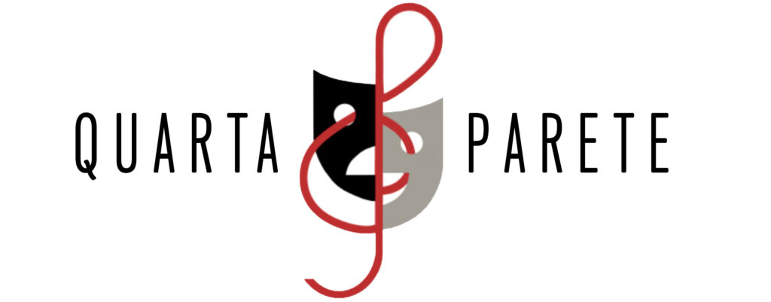

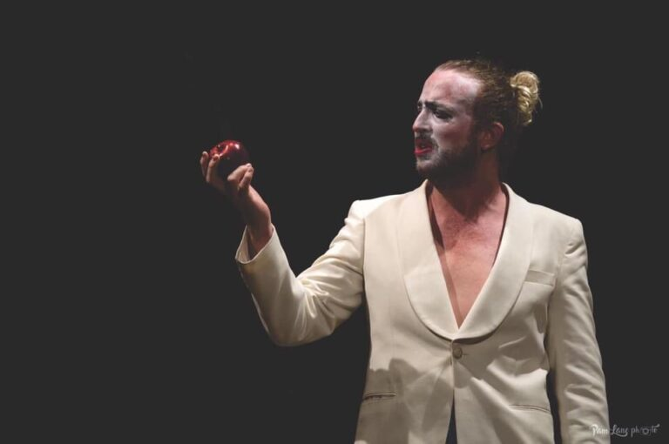

- Edoardo Vezzi
- Ottobre 22, 2023

L’ironia tragica nella favola nera del boia in tutù
L’ineluttabilità della vita a braccetto con il sapore amaro della sconfitta
Prima di tutto ci furono gli attori, poi la vita e la morte. In questa favola rimata un Dio/Mefisto si muove come burattinaio all’origine dell’esistenza, dando in pasto al mondo un boia che sogna l’arte e un’artista sul punto di morte. Un intreccio che si tesse e si contorce per dare forma a una trama di desideri e cadute, grottesca ed ironica similitudine con la vita terrena. È “La favola nera del boia in tutù”, per la regia di Simone Fraschetti.
Il palco del Teatro Trastevere si trasforma ancora una volta nella casa delle fiabe, dove non c’è posto per la linearità, dove lo spettatore può godersi lo spettacolo ma non si può fermare a quello che vede, oltre la siepe c’è ciò che ognuno desidera vedere o riesce a carpire. In scena ci sono il Boia (Rossella Vicino) e l’Attrice (Nathalie Bernardi). I due personaggi sono gli alter ego dei primi due attori sulla terra, Adamh ed Evoh. Il compito del Boia e dell’Attrice è mettere in scena la drammaturgia del Demiurgo (Francesco Balbusso). L’eterna insoddisfazione dei due reietti, con una storia disperata alle spalle, li porta a fare un patto: l’Attrice, Natalia Topova, che sta per essere giustiziata dal Boia a causa della sua arte troppo invadente, promette al carnefice di farla diventare una diva, in cambio lei dovrà essere risparmiata.
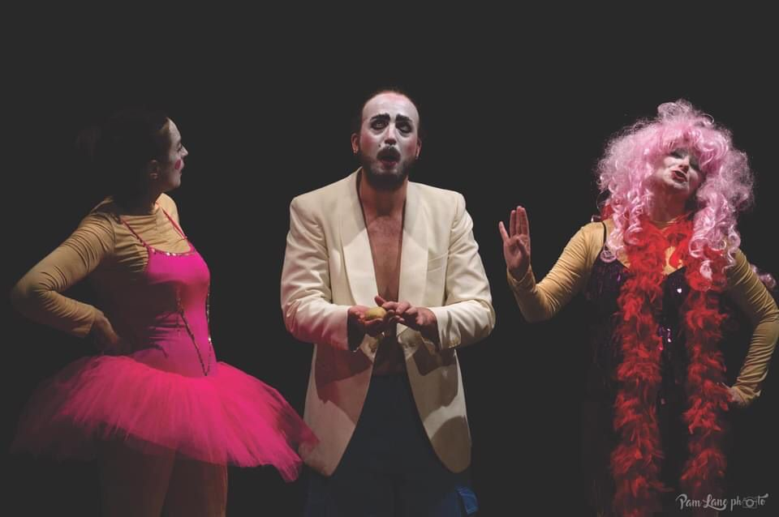
In questo viaggio al contrario i due protagonisti sembrano muoversi liberamente ma la strada corre in realtà su binari prestabiliti. L’ombra del Demiurgo conduce le loro vite, come il Dio/Mefisto guida quelle degli attori. È l’impotenza di fronte agli scherzi della vita, alla strada che ognuno percorre che però è già scritta da qualcuno o da qualcosa.
La tragedia umana che incontra l’arte, un’arte impossibile che porta alla morte. Il Boia come assassino dei propri desideri, che ci tiene legati alla nostra normalità, alle paure di spingerci oltre. Ma oltre cosa c’è? Un Demiurgo che vede già la nostra inevitabile fine? Un destino segnato, impossibile da cambiare?
Nello spettacolo rimato, gli attori raccontano la fiaba tragica con ironia pungente e col sorriso sulle labbra, forse l’unico antidoto per riuscire a mantenere una sorta di sanità mentale. Il tutù del Boia ridicolizza la morte, i volti clowneschi sono come, proposto da Starobinski, il “re derisorio”, colui che mette a nudo la condizione dell’uomo contemporaneo, una figura disperatamente comica. Come racconta Adriano Marenco, autore del testo, “il nostro desiderio è raccontare una storia controversa ma piena di magia, ironica, persino divertente e tragica.”
Alla fine si esce dal teatro un po’ disorientatati. Il primo pensiero che nasce è “non ho capito cosa devo capire”. Ma anche questo lo scopo di questo testo e dell’arte in generale, cercare quello che è nascosto, vederci dentro quello che vogliamo, come vogliamo. Ogni storia è diversa come quella di ogni spettatore, che può quindi osservare la scena e gli attori, ascoltare le parole, in maniera differente da chiunque altro. Forse io non l’ho nemmeno capito.
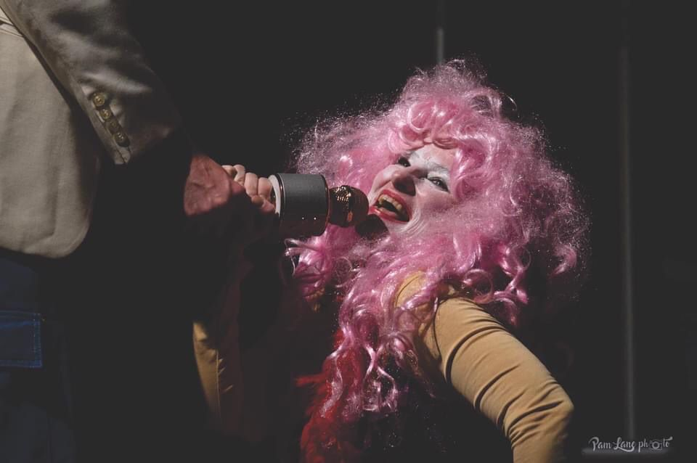
La favola nera del boia in tutù. Produzione Collettivo Lubitsch. Testo di Adriano Marenco e regia di Simone Fraschetti. Interpreti Nathalie Bernardi, Francesco Balbusso e Rossella Vicino. Scenografie e costumi Francesco. Teatro Trastevere 13/15 ottobre
Ph. di Pam Lane


Edoardo Vezzi

https://quartapareteroma.it/l-ironia-tragica-nella-favola-nera-del-boia-in-tut/?fbclid=IwAR02EigHVlGI6688bQVFyyJoLTlShVNoTahP01ewDBojAQ_WYpd3427e104

